移动端（安卓7.26.13 & iOS7.26.9）版本更新内容介绍
1、会议
· 预约会议时，与会人排序优化，会议预订人姓名默认后置。
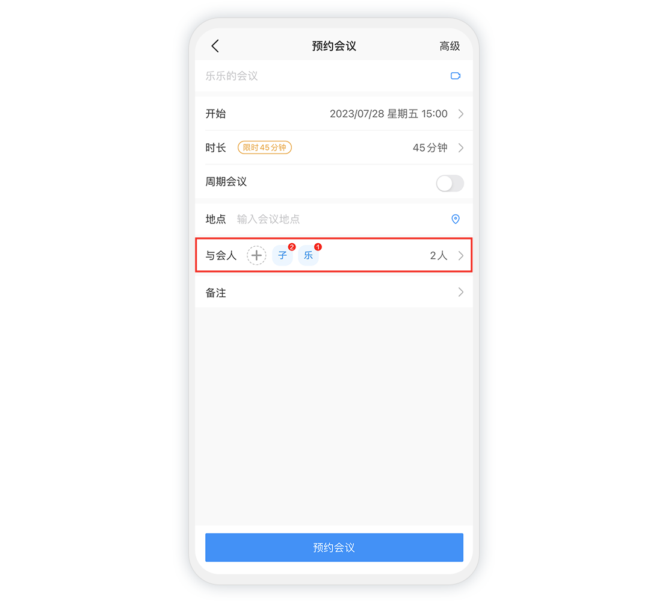
2、云空间
· 团队空间列表新增搜索功能，查找更高效。
